# Manuál k aplikaci PCShop

## Uživatelská oprávnění

Uživatel, který může danou aplikaci spravovat, je ve společnosti buď skladník, zaměstnanci účetního oddělení nebo systémový administrátor.

**Výčet oprávnění těchto uživatelů**

* **Skladník** – zobrazení seznamu všeho evidovaného zboží, aktualizace údajů o vybraném zboží (například při naskladnění nových kusů nebo opravě překlepů), přidání nového zboží do evidence a jeho případné odstraňování
* **Účetní** – zobrazení všech objednávek a jejich kompletní správa včetně možnosti generování faktury vystavené ke konkrétní objednávce zboží
* **Administrátor** – Kombinace obou předešlých oprávnění (možnost přepínat si mezi uživatelskými oprávněními)

## Přihlášení do aplikace

Při každém opětovném spuštění aplikace je nutné se přihlásit pod svými přihlašovacími údaji. Tyto údaje registruje administrátor systému přímo do databáze.

## Správa skladu (návod pro skladníka)

### Ukázka jednoduchého prostředí pro správu skladu

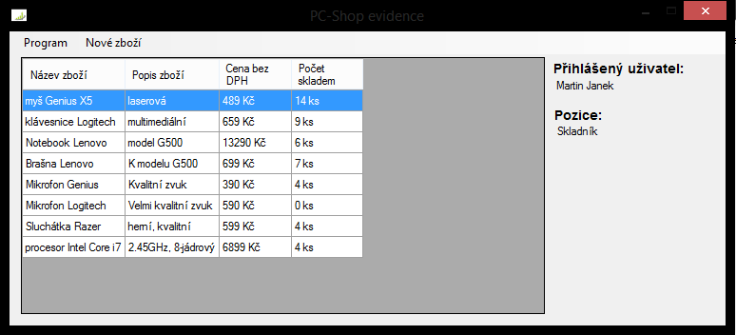

V hlavním okně se nachází mřížka, obsahující seznam všeho evidovaného zboží na skladě. V pravém sloupci se zobrazí informace o přihlášeném uživateli.

Horní lišta v záložce Program nabízí možnost aplikaci ukončit a záložka Nové zboží otevře nové okno, při přidání nového zboží do evidence.

### Správa konkrétního zboží

Pokud chceme upravit údaje k nějakému vybranému zboží, stačí v mřížce na něj dvakrát kliknout a objeví se okno s podrobnostmi o daném zboží, které lze měnit.

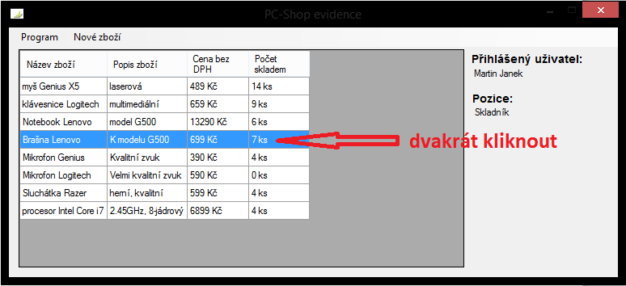

Po poklepání na vybraný řádek se objeví následující okno pro správu vybraného zboží.

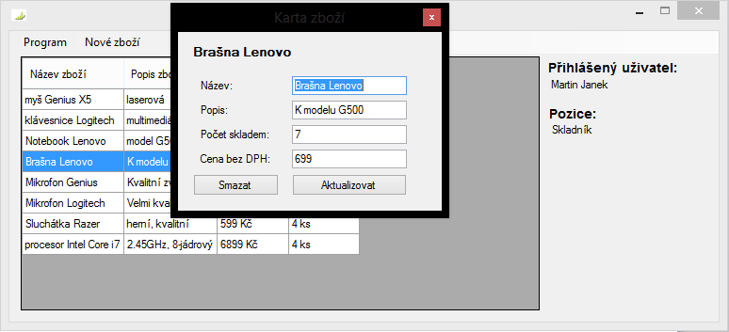

Údaje o zboží může skladník libovolně měnit. Zboží lze i pomocí tlačítka „Smazat“ odstranit z evidence. Pokud zboží je zrovna součástí některé objednávky, nepůjde ho z evidence skladu odstranit, dokud dané objednávky nebudou zcela vyřízeny a odstraněny účetní z evidence.

## Správa objednávek (návod pro účetní)

### Ukázka jednoduchého prostředí pro správu objednávek

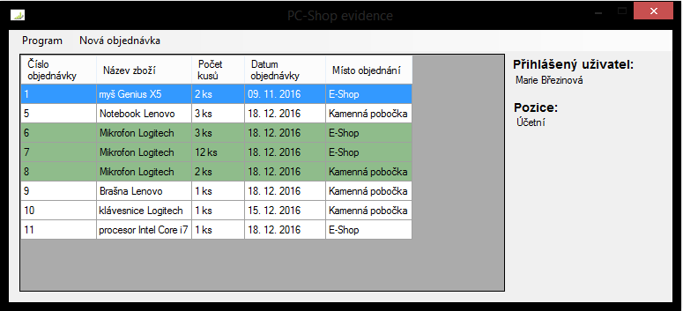

Prostředí je téměř stejné jako u evidence skladu. Místo seznamu zboží se zde zobrazí veškeré evidované objednávky.

Pokud jsou už objednávky zaplacené a čekají na odstranění z evidence, jsou zvýrazněny zelenou barvou.

Účetní při dvojkliku na vybranou objednávku může provádět její správu. Pokud je objednávka zaplacena, tak už nelze provádět dodatečné změny, ale pouze danou objednávku odstranit z evidence.

V horní liště je vidět záložka „Nová objednávka“, pomocí které lze manuálně vytvořit objednávku vybraného zboží, například pokud si zákazník zboží objedná v kamenné pobočce.

### Ukázka okna pro správu objednávky

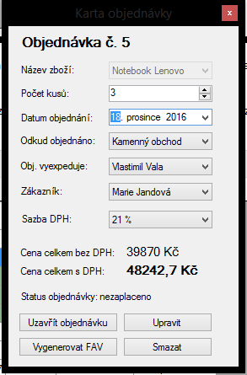

Toto okno, jak již bylo zmíněno, lze vyvolat dvojklikem na konkrétní objednávku v hlavním okně. Účetní zde může měnit údaje, které lze dle kontextu fungování systému měnit (nelze tedy měnit zboží, které je objednané pod touto konkrétní objednávkou).

Další údaje lze libovolně měnit. Systém si hlídá, aby nedošlo k chybně vloženým údajům o objednávce do evidence, a kontroluje tak například počet objednaných kusů, který musí být dostupný na skladě.

Výsledné ceny jsou počítány automaticky aplikací a není potřeba je dodatečně kalkulovat.

V okně jsou dostupné 4 tlačítka. Tlačítko pro uzavření objednávky signalizuje, že zákazník již objednávku uhradil a tím se tak dostane do stanu zaplacené objednávky, která bude v hlavním okně zeleně zvýrazněna a bude ji možné už pouze odstranit z evidence. Tlačítko pro úpravu dovoluje dodatečné úpravy položek objednávky, které dle kontextu lze měnit. Tlačítko pro smazání odstraní danou objednávku z evidence.

Poslední tlačítko pro generování faktury vystavené slouží pro export dané objednávky do faktury ve formátu PDF, který lze elektronicky odesílat nebo vytisknout. Pokud je objednávka již ve stavu zaplaceném, nelze znovu generovat fakturu k této objednávce.

### Ukázka vygenerované faktury

